Výročná správa za rok 2020

Druh poskytovanej sociálnej služby : Denný stacionár
Zriaďovateľ: Obec Kochanovce
Adresa: Kochanovce 206, 066 01 Humenné
Forma poskytovania sociálnej služby: Ambulantná
Počet registrovaných miest v zariadení : 30
Legislatívny rámec: Zákon č. 448/2008 Z. z. Zákon o sociálnych službách a o zmene a
o zmene a doplnení zákona č. 455/1991 Zb. o živnostenskom podnikaní (živnostenský zákon) v znení neskorších predpisov.

Cieľová skupina: Podľa § 40, ods. 1) Zákona č. 448/2008 Z.z. o sociálnych službách sa v dennom stacionári poskytuje sociálna služba fyzickej osobe, ktorá je odkázaná na pomoc inej fyzickej osoby ak stupeň odkázanosti je najmenej III podľa prílohy č. 3 a je odkázaná na sociálnu službu v zariadení len na určitý čas počas dňa.

Poskytuje sa:
- Pomoc pri odkázanosti na pomoc inej fyzickej osoby
- Sociálne poradenstvo
- Sociálna rehabilitácia
- Stravovanie

V DS sa poskytuje aj sociálne poradenstvo rodine alebo inej fyzickej osobe, ktorá zabezpečuje pomoc fyzickej osobe v domácom prostredí, na účel spolupráce pri sociálnej rehabilitácii.

Zabezpečuje sa:
- rozvoj pracovných zručností
- záujmová činnosť

Údaje o PSS od 01.01.2020 - 31.12.2020
Počet PSS, ktorým sa poskytovala sociálna služba : 30
Rozdelenie podľa stupňa odkázanosti : III.,IV.

Údaje o personálnom obsadení
Počet zamestnancov v DS od 01.01.2020- 31.12.2020
- 7 (soc. pracovníčka, 4 opatrovateľky, údržbár, samostatný administratívny odborný pracovník )

Iní zamestnanci (čiastočný úväzok, dohoda o vykonaní práce)
- supervízorka

Ekonomické ukazovatele
Celkové príjmy 108121 €
Z toho:
Príjem zo štátneho rozpočtu – MPSVR SR 61818 €
Príjem z rozpočtu obce 38729 €
Iné príjmy (úhrady za stravné od klientov) 7574 €
Celkové výdavky 108121 €
Z toho:
Mzdové výdavky
Mzdy a náhrady mzdy zamestnancov 62707 €
Odmeny pracujúcich na dohodu a brigádnikov 325 €
Sociálne odvody platené zamestnávateľom do SP, ZP a do 2.a 3.tieho dôchodkového piliera (vrátane soc. fondu a DDP) 20469 €
Prevádzkové výdavky
Energie (plyn, vodné a stočné, elektrina) 1538 €
Všeobecný materiál 1889 €
Tel. služby 108 €
Iné prevádzkové náklady 3080 €
Stravovanie
Stravovanie klienti 15495 €
Stravovanie zamestnanci 2510 €
Činnosti v zariadení
Tvorba Individuálnych plánov:
Poskytovateľ sociálnej služby uvedenej v § 33 až 40 a 57 je povinný plánovať poskytovanie sociálnej služby podľa individuálnych potrieb, schopností a cieľov prijímateľa sociálnej služby, viesť písomné individuálne záznamy o priebehu poskytovania sociálnej služby a hodnotiť priebeh poskytovania sociálnej služby za účasti prijímateľa sociálnej služby (ďalej len „individuálny plán (IP)“). Ak je prijímateľ sociálnej služby fyzická osoba odkázaná na pomoc inej fyzickej osoby, súčasťou individuálneho plánu je aj program sociálnej rehabilitácie. Na individuálnom pláne sa v zariadení podieľajú všetci odborní zamestnanci zariadenia. V roku 2020 sa pravidelne prehodnocovali individuálne plány u všetkých klientov a na základe ich požiadaviek sa tvorili nové.
Pracovná terapia a Záujmová činnosť
Pracovná terapia je v zmysle zákona 448/2008 odborná činnosť na osvojenie pracovných návykov a zručností fyzickej osoby pri vykonávaní pracovných aktivít, pod odborným vedením na účel obnovy, udržania alebo rozvoja fyzických schopností, mentálnych schopností a pracovných schopností a jej začlenenia do spoločnosti. V centre pozornosti je klient, ako prijímateľ sociálnej služby. Trvalo sa zameriavame na vytváranie pozitívneho a motivujúceho prostredia, aktivizujúco k posilneniu sebestačnosti a ľudskej dôstojnosti, aby sme zabraňovali sociálnemu vylúčeniu a podporovali sociálnu rehabilitáciu. Pracovná terapia a záujmová činnosť Denného stacionára v Kochanovciach je plánovaná, vychádzala z Ročného plánu pracovnej terapie a záujmovej činnosti r. 2020, jednotlivé činnosti boli plánované mesačne, no predovšetkým boli prispôsobované individuálnym potrebám a požiadavkám prijímateľov sociálnych služieb. Konkrétne činnosti sú zapísané v Denných záznamoch pracovnej terapie a záujmovej činnosti.
Okrem iných, boli v jednotlivých mesiacoch uskutočnené aj nasledujúce aktivity:
Január:
- privítanie nového roka a novoročné blahoželanie
- odzdobovanie vianočných dekorácii v interiéri
- aktivity s prvkami muzikoterapie – počúvanie vážnej hudby
- pracovno-tvorivá činnosť – výroba magnetiek zo sadry
- vedomostný test zameraný na rozvoj kognitívnych funkcií klientov
- výroba koláží z výstrižkov tlače, ktoré poslúžia na výzdobu a aj k celkovému zútulneniu nášho zariadenia
- výroba dekorácií na obecný ples do spoločenskej sály
- prednáška o separovaní odpadu

Február:
- pracovno-tvorivá činnosť - výroba masiek pri príležitosti blížiacich sa fašiangov
- fašiangovo- zabíjačkové posedenie v spolupráci s obecným úradom
- precvičovanie jemnej motoriky – skladanie puzzle, navliekanie korálikov
- podpora rozvoja pozitívnych medziľudských vzťahov
- hra spoločenských hier zameraných na tréning pamäte a schopnosti koncentrácie
- stretnutie s klientmi za účelom podania informácii o úhradách za poskytované sociálne služby

Marec:
- príprava jarnej výzdoby a veľkonočných dekorácii ako napr. zasadenie zrna a pšenice do nádob, následná starostlivosť o ne, dekorovanie v obci
- vystúpenie detí z materskej škôlky s pripraveným programom k MDŽ
spojené s posedením prijímateľov sociálnej služby
- biblioterapia - pri príležitosti mesiaca knihy čítanie básni od slovenských autorov
- pracovno-tvorivá činnosť -maľovanie veľkonočných vajíčok, pletenie korbáčov
- stretnutie s prijímateľmi soc. služby zamerané na zabraňovanie vzniku nežiaduceho správania prijímateľov, ktoré je v rozpore zo zásadami slušného spolunažívania
- výlet Poľsko

Apríl:
- jarná úprava okolia pred budovou denného stacionára( zametanie, hrabanie), výroba sviečok s jarnou tematikou, výroba obrázkov z bežných kuchynských surovín
- aktivity s prvkami muziko terapie– hranie piesní v rozhlase
- premietanie filmov v spoločenskej miestnosti na TV
- biblioterapia – čítanie úryvkov z kníh
- návšteva mesta Humenné – výstava kraslíc v kaštieli, prechádzka po pešej zóne, posedenie v cukrárni
- Deň zeme – zbieranie odpadkov v centre obce

Máj:
- návšteva Soľnej jaskyne v Humennom
- sociálne poradenstvo týkajúce sa poskytovania sociálnych služieb v zariadení sociálnych služieb
- pri príležitosti Dňa matiek vystúpenie detí z Materskej školy Kochanovce
- posedenie na oddychovej zóne spojené s opekaním a príjemnou hudbou
- výsadba kvetín do kvetináčov, sadenie balkónových kvetov,
- biblioterapia – čítanie dennej tlače
- pomoc s prípravou oslavy k MDD

Jún:
- pri príležitosti Svetového dňa životného prostredia, vysielanie filmu o znečisťovaní životného prostredia a o plytvaní prírodnými zdrojmi, beseda na tému ako pomôcť prírode a ako šetriť dôležité prírodné zdroje v našich podmienkach
- zber liečivých rastlín a ich spoznávanie
- pracovno-tvorivá činnosť – maľovanie na kamene, servítková technika
- sociálne poradenstvo
- prechádzka k studničke na okraji obce
- rehabilitačné prechádzky na čerstvom vzduchu

Júl:
- prednáška na tému „Zdravie seniora v lete
- priebežný monitoring záujmov prijímateľov na zlepšenie realizovaných aktivít – individuálne a skupinové rozhovory
- tradičná letná grilovačka
- prechádzka s prijímateľmi na oddychovú zónu
- údržba kvetov a skalky pred OcÚ – polievanie, okopávanie
- rozhovory s prijímateľmi soc. služieb zamerané na upevňovanie hygienických návykov
- športové hry v duchu: „V zdravom tele, zdravý duch!

August:
- pohybové cvičenia na čerstvom vzduchu
- biblioterapia – čítanie kníh a časopisov podľa výberu klientov
- organizovanie filmových popoludní
- spoločné modlitby sv. ruženca
- pracovno tvorivá činnosť- quilling- výroba papierových dekorácií
- spoločenské hry: Slovensko – otázky a odpovede, karty, Človeče – nehnevaj sa, Dáma, šachy
- Takí sme boli -rozprávame a spomíname s našími fotografiami

September:
- viazanie ikebán z jesenných listov , odliatky zo sadry a ich maľovanie, servítková technika
- oslava mena Mária –pripomenutie, že Sedembolestná Panna Mária je hlavnou patrónkou Slovenska
- precvičovanie jemnej motoriky – navliekanie korálikov, skladanie puzzle
- výzdoba zariadenia jesennými motívmi
- relaxačné omaľovánky
- návšteva Humenského jarmoku
- hra spoločenských hier v areáli zariadenia – šípky, karty, Človeče – nehnevaj sa
- biblioterapia – čítanie dennej tlače a kníh
- tréning pamäte a vedomostných schopností

Október:
- pracovná činnosť - údržba areálu v okolí zariadenia (hrabanie lístia), výroba venčekov k Pamiatke zosnulých
- kultúrny program pri príležitosti mesiaca úcty k starším
- posedenie zamerané na oslavu mesiaca úcty k starším
- relaxačné hry a aktivity zamerané na zachovanie a rozvoj pozitívneho myslenia pri príležitosti Svetového dňa duševného zdravia
- činnosti s prvkami muzikoterapie – počúvanie piesní ,,našej mladosti,,
- biblioterapia – čítanie úryvkov z vybraných kníh
- precvičovanie jemnej i hrubej motoriky
- prednáška na tému: Zdravá výživa v každom veku

November:
- návšteva hrobov – spomienka na zosnulých
- pracovno -tvorivá činnosť- papierové pletenie
- hry a iné aktivity zamerané na precvičovanie pamäte
- Katarínske spoločné posedenie pri domácom koláči
- podpora rozvoja pozitívnych interpersonálnych vzťahov medzi klientmi navzájom
- sociálne poradenstvo
- návšteva Soľnej jaskyne v Humennom

December:
- Mikuláš nás príde navštíviť
- vypracovanie návrhov spoločensko-kultúrnych aktivít na nasledujúci rok
- pracovno-tvorivá činnosť - výroba vianočných dekorácií a ozdôb, vianočných pozdravov
- výzdoba zariadenia vyrobenými vianočnými dekoráciami
- nepečené drobné maškrty-výroba
- návšteva starostky obce v našom dennom stacionári
- vianočné posedenie spojené s vianočným programom, kde vystúpia deti z materskej škôlky v Kochanovciach
- biblioterapia – čítanie príbehov o vianočnom čase
- počúvanie kolied (duchovná príprava na vianočné sviatky)
- individuálne a skupinové rozhovory o živote klientov
- spoločné vianočné ozdobovanie stromčeka a interiéru zariadenia

Fotodokumentácia
Precvičovanie jemnej motoriky
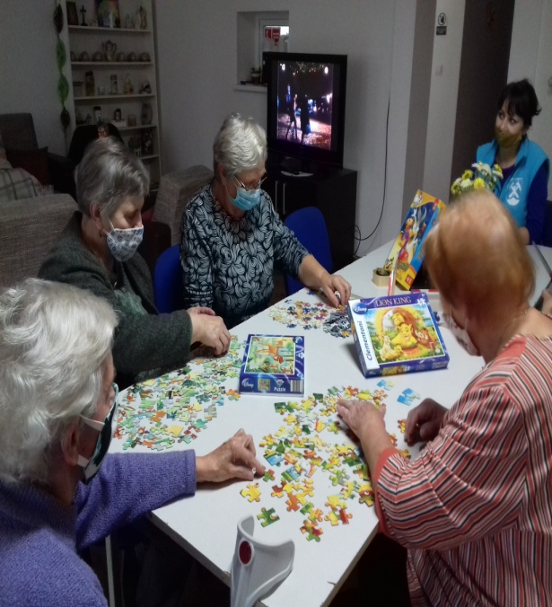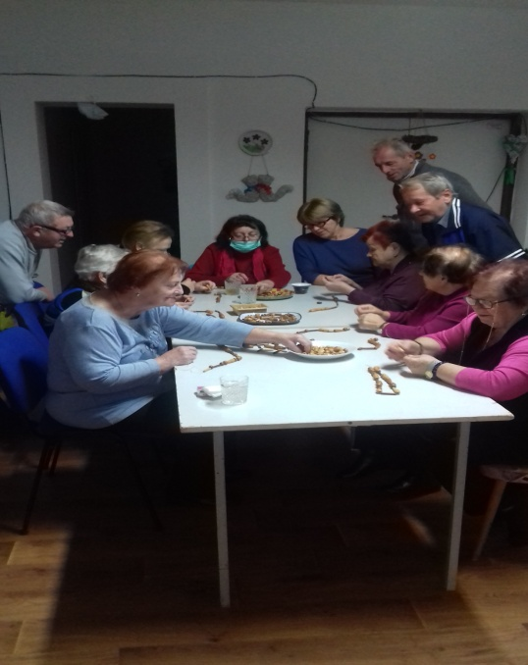

Športové hry
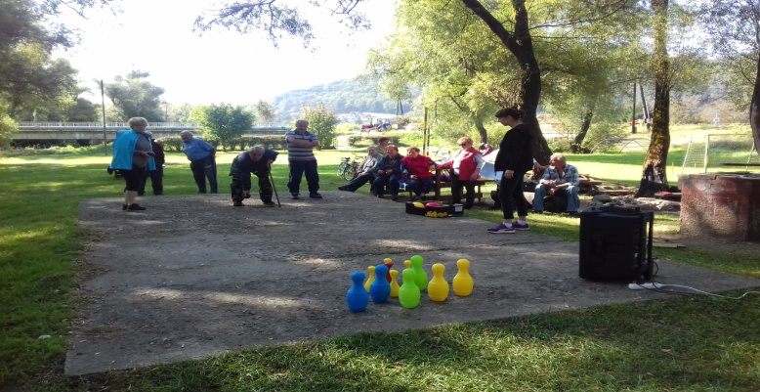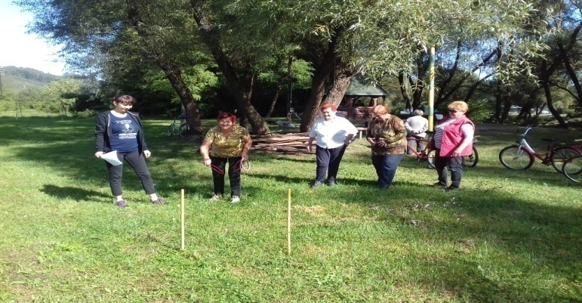
Výroba vianočných dekorácií
